Distribuční název: | Metallica: Some Kind of Monster
Premiéra: | 10.6.2004
Distributor: | Cinemart, a.s.
Produkce: | USA
Rok výroby: | 2004
Slogan: | Netradiční pohled do zákulisí slavné heavy metalové kapely!
Režie: | Joe Berlinger & Bruce Sinofsky
Kamera: | Bob Richman, Wolfgang Held
Střih: | Doug Abel, M. Watanabe Milmore, David Zieff
Hudba: | Metallica
Zvuk: | Michael Emery
Účinkují: | JAMES HETFIELD (zpěv, kytara), LARS ULRICH (bicí), KIRK HAMMETT (kytara), ROBERT TRUJILLO (basskytara), JASON NEWSTED (basskytara), DAVE MUSTAINE (kytara), CLIFF BURTON (basskytara), BOB ROCK (producent), PHIL TOWLE (terapeut)
Je život heavy metalové hvězdy vaším snem? Pak si nenechte ujít tento film, ať víte, do čeho jdete! Sex, drogy a rock ‘n‘ roll, v tomto případě vlastně spíš sex, drogy a heavy metal je krédo, kterému propadají nejen náctiletí.  Snímek Metallica: Some Kind of Monster přináší fascinující a opravdový pohled na životy členů nejslavnější heavy metalové kapely v hudební historii. Kapely, která po dvaceti letech své existence čelí obrovským osobním a profesionálním výzvám v průběhu natáčení jejich, po pěti letech, nejnovějšího alba St. Anger. Vztahy mezi členy kapely byly poslední dobou dost chatrné. A protože Metallica po několik let nekoncertovala a ani nevydala žádné album, měli hudební odborníci a hlavně fanoušci obavy o její budoucnost.  Dokument, který se natáčel dva roky zachycuje s důvěrnou známostí jednotlivé členy skupiny, jejich vnitřní démony a vzájemné vztahy, ale také snahu o sladění osobních životů s požadavky neustále se měnícího hudebního průmyslu. |  | 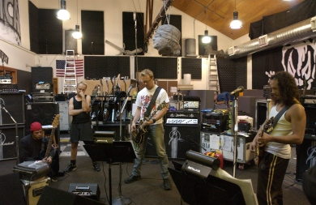  Snímek Metallica: Some Kind of Monster uvádíme ve světové distribuční premiéře!!!  A navíc právě před nadcházejícím letním koncertem skupiny Metallica v Praze 1. července!  „Ještě nikdy předtím jsme nezažili, aby distributoři vedli o náš film takový boj. Jako dokumentaristé jsme nikdy neměli nějaké obrovské, život měnící příjmy. Ale minulou noc jsem usínal s pocitem, že by se to mohlo změnit.“  Bruce Sinofsky (režisér)

